**HU001 CONSULTAR CURSOS EXISTENTES**

**Yo como** colaborador choucair

**Quiero** consultar los cursos existentes

**Para** reforzar y consolidar mis conocimientos y habilidades

**CRITERIOS DE ACEPTACION**

1. Debe existir una categoría en la página principal de Choucair Academy orientada a los cursos
2. Al seleccionar la categoría de cursos debe enseñar los cursos disponibles
3. Se cuenta con un campo de búsqueda de cursos
4. Se filtran los cursos de acuerdo con la búsqueda realizada
5. Se cuenta con una selección de categoría de los cursos
6. Se filtran los cursos de acuerdo con la categoría seleccionada
7. Al momento de seleccionar el curso permite visualizar las opciones de inscripción y nombre del profesor encargado

**PROCESO DE PRUEBAS**

**VISION**

* Inception

**PLANEACION**

* Release planning
* Spring planning

**DISEÑO Y EJECUCION**

* Diseño de casos
* Ejecución de casos
* Gestión de defectos
* Daily´s

**ENTREGA**

* Spring review
* Restrospectiva
* Informe de cierre

**PLAN DE PRUEBAS**

**RESTRICCIONES**

1. Se debe contar con acceso (usuario y contraseña) a la Choucair Academy
2. Autorización para la inscripción en los cursos

**ALCANCE**

Verificar el correcto funcionamiento de la categoría de cursos la cual consta de las siguientes funcionalidades:

* Consulta de cursos existentes
  + Búsqueda de cursos
  + Categorización de cursos
  + Acceso a la información del curso y opciones de inscripción
* Matricularse en un nuevo curso
  + Proceso de inscripción al curso
* Realizar el curso
  + Acceso al curso
  + Acceso al material de estudio del curso
  + Cargue de evidencias

**FUERA DEL ALCANCE**

1. Verificaciones en otras categorías de la Choucair Academy

**SUPUESTOS**

1. Se cuenta con un ambiente de pruebas con el sistema estable listo para pruebas
2. Se cuenta con la última versión generada por parte de desarrollo en el ambiente de pruebas

**ESTRATEGIA**

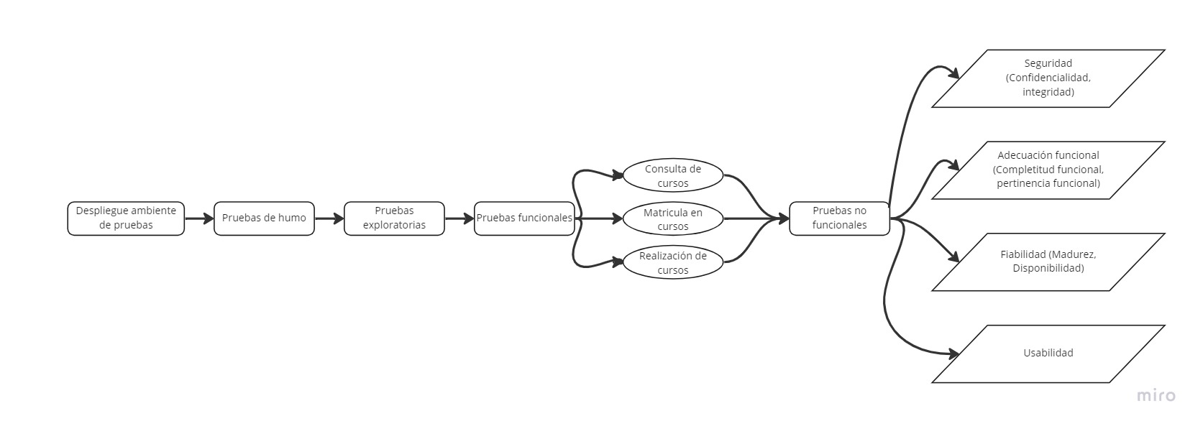

**Criterios finales**

Por favor responda a las siguientes preguntas abiertas:

1. ¿Cree usted que puede diseñar casos de prueba sin tener la aplicación? ¿por qué?

**R/ Si, se podrían diseñar casos de prueba sin tener la aplicación siempre y cuando se tenga un entendimiento y unas especificaciones del sistema muy claras.**

1. ¿Qué información o documentación considera importante para el inicio de las pruebas?

**R/ Los requisitos del usuario y del sistema**

1. ¿si la documentación no es clara usted que haría?

**R/ Buscaría al product owner o al gerente de servicio para gestionar una reunión de aclaración**

1. ¿Quién cree que es el responsable de que usted conozca el contexto de negocio y la aplicación a probar?

**R/ El gerente de servicio y el equipo facilitando documentación, pero sobre mi recae la responsabilidad de leer atentamente la documentación y buscar las respuestas a las dudas que puedan surgir**

1. ¿si entregara un informe de avance de sus pruebas que información relacionaría?

**R/ El alcance de las pruebas, lo que se contempló como fuera del alcance y porque, el total de casos de prueba, los casos de prueba ejecutados, los casos de prueba fallidos (Bug relacionado), total de bugs, bugs que faltan por gestionar, desviaciones en el proceso de pruebas.**

1. ¿si tuviera que entregar indicadores del proceso de pruebas que incluiría?

**R/ Porcentaje de casos ejecutados, Porcentaje de casos exitosos, Porcentaje de**  **casos fallidos, Porcentaje de bugs resueltos, Porcentaje de cobertura...**